Entwicklung einer Honigbiene

Entwicklung
Eine Königin legt zwei verschiedene Arten von Eiern: unbefruchtete und befruchtete. Aus unbefruchteten Eiern schlüpfen Drohnen, wohingegen aus befruchteten Eiern Arbeiterinnen oder Königinnen schlüpfen, je nach Ernährung.

Hat die Königin ein Ei in eine Wabenzelle gelegt, schlüpft nach drei Tagen eine Larve, die Rundmade. Rundmaden sind daran erkennbar, dass sie eingerollt am Boden der Wabenzellen liegen. Sie durchlaufen vier Häutungen um zu wachsen. Einige Tage später ist die Larve so groß, dass sie sich strecken muss um in die Zelle zu passen, dies ist das Stadium der Streckmade.

Die Larven werden von Ammenbienen mit Gelee Royal, im Fall einer Königin, oder mit Futtersaft, im Fall von Arbeiterinnen oder Drohnen, gefüttert. Um ungestört die Umwandlung zur erwachsenen Biene zu durchlaufen, werden die Wabenzellen von Ammenbienen mit einem Deckel versehen.
Erst wenn die Zelle verdeckelt ist, findet die fünfte und letzte Häutung statt und die Larven beginnen sich zu verpuppen. Ist die vollständige Metamorphose abgeschlossen, öffnet das ausgewachsene Tier, den Deckel und verlässt die Wabenzelle.

Es gibt neben der Ernährung weitere interessante Unterschiede in der Entwicklung zwischen Arbeiterin, Drohne und Königin. So besitzt eine Königin die kürzeste (16 Tage), die Arbeiterinnen eine mittlere (21 Tage) und die Drohnen die längste Entwicklungsdauer (24 Tage). Auch kann man bereits an der Form der Wabenzellen sehr gut erkennen, was für eine Biene sich gerade entwickelt.
Eine Königin entwickelt sich in Weiselzellen, welche die Form eines Fingerhuts haben. Flach verdeckelte Wabenzellen sind typisch für Arbeiterinnen, wohingegen Drohnen in breiteren Zellen mit rund ausgewölbten Deckel heranwachsen.

Arbeiterinnen sind durch die Königinnensubstanz steril, d.h. sie legen selbst keine Eier. Die Königin scheidet den Stoff über den Chitinpanzer aus, dann wird er durch das Putzen des Körpers der Königin von Hofbienen aufgenommen und durch Kommunikation der Bienen über die Mundwerkzeuge im ganzen Stock verbreitet. Die Fortpflanzungsrolle übernehmen Königin und Drohnen. Bei der Paarung während des Hochzeitsflugs sterben die Drohnen, während die Königin danach zur Eiablage in den Stock zurückkehrt. Diejenigen Drohnen, die sich nicht gepaart haben werden in der Drohnenschlacht aus dem Stock vertrieben.

- Fülle die Lücken mithilfe der Texinformationen zur „Entwicklung“ aus.

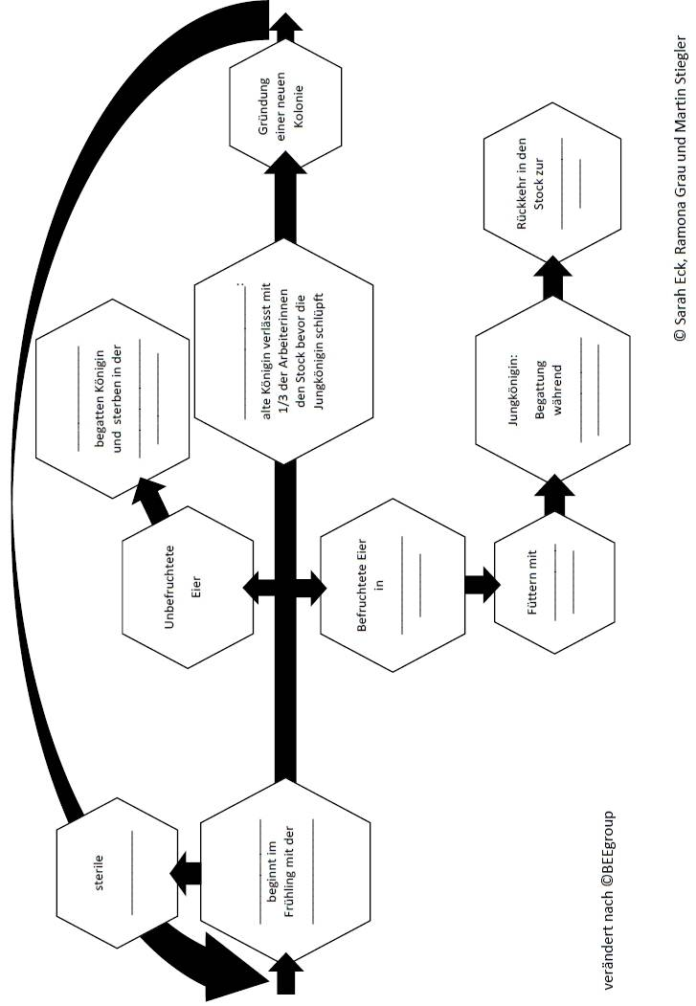

- Zeichne in die Wabenzellen die Individualstadien ein! Notiere die Stadien des Entwicklungszyklus. Nutze dabei auch die Informationen aus dem Film, Bücher und/oder das Internet.

___________ → ____________ → ______________ → ___________ → _______

- Benenne den Entwicklungstyp und ein weiteres Insekt, das diesen durchläuft.

__________________________________________________________________________________________________________________________________________________________________

- Beschrifte die Tabelle mithilfe der Textinformationen zur „Entwicklung“.

 | Königin | Arbeiterin | Drohne
Entwicklungsdauer
Befruchterrolle | ja
Art des Eies |  | befruchtet
Besonderheit |  | steril
Wabenform |  |  | breiter,  rund gewölbter Deckel

